Всероссийская олимпиада школьников 2023-2024 учебный год

Школьный этап. География, 8 класс, задания

Время выполнения 60 мин. Максимальное кол-во баллов – 54

Все ответы занесите в бланк ответов.

**Теоретический тур (27 баллов)**

**1. Какой слой кроме осадочного содержит океаническая земная кора:**

1. Гранитный
2. Торфяной
3. Песчаный
4. Базальтовый

**2. Вдоль берегов какого океана проходит сейсмический пояс Земли:**

1. Северного Ледовитого
2. Атлантического
3. Тихого
4. Индийского

**3. Первым (нижним) высотным поясом гор, расположенных в природной зоне тайги, будет пояс:**

1. Смешанных лесов
2. Тундры
3. Тайги
4. Арктических пустынь
5. Лесотундры

**4. Сопоставить структуры:**

***Геолого-тектоническая структура Морфоструктура***

А – Сибирская платформа 1 – Русская равнина

Б – Западно-Сибирская платформа 2 – Средне-Сибирское плоскогорье

В – Глубоководный желоб 3 – Васюганская равнина

Г – Восточно-Европейская платформа 4 – Марианская впадина

**5. Территория Россия расположена в 3 климатических поясах:**

А - Верно

Б – Неверно

**6. Морское течение Эль-Ниньо с периодичностью 5-7 лет является причиной:**

1. Обильных дождей в Индонезии
2. Гибели рыб и морских птиц вблизи западного побережья Южной Америки
3. Засухи и пожаров в Перу и Эквадоре
4. **Какие утверждения являются верными:**
5. В состав почвы входят твердые, жидкие и газообразные вещества
6. Почва состоит исключительно из минеральных веществ
7. Почва является основным средством сельскохозяйственного производства
8. Почвообразующими породами в России являются главным образом рыхлые четвертичные отложения
9. Гумусовый горизонт обычно светло окрашен
10. **Соленость вод Северного Ледовитого океана уменьшается по мере приближения к береговой линии:**

А – верно

Б – неверно

1. **Какой остров территории России располагается в восточном и западном полушариях:**
2. **Выберите правильные утверждения:**
3. Зимняя погода в Сибири определяется Азиатским максимумом
4. Тихий океан оказывает влияние на климатические особенности большей части России
5. В полосе атмосферного фронта происходят медленные изменения давления, температуры, влажности
6. Изотермы января располагаются в направлении с северо-запада на юго-восток
7. **Укажите лишнее животное в каждой строке. Ответ запишите в таблицу в бланке ответов**
8. Северный олень, песец, белая куропатка, соболь, лемминг
9. Рысь, суслик, медведь, лисица, тетерев
10. Косуля, жаворонок, хомяк, стрепет, мышь-полевка
11. Джейран, змея, ящерица, тушканчик, дрофа
12. **Для какой природной зоны характерно следующее сочетание природных компонентов: черноземные почвы, злаковая растительность, суслики, лисицы, мыши, зайцы, дрофы:**
13. Тундра
14. Тайга
15. Степи
16. Пустыни
17. **К объектам наследия ЮНЕСКО не относится:**
    * + 1. Девственные леса Коми
        2. Озеро Байкал
        3. Остров Врангеля
        4. Красноярские Столбы

**14. Какие утверждения о литосферных плитах верны:**

* + - 1. Литосферные плиты медленно передвигаются по мягкому пластинчатому слою мантии
      2. Материковые литосферные плиты легче океанических
      3. Перемещение литосферных плит происходит со скоростью 111 км в г
      4. Границы литосферных плит точно соответствуют границам материка
      5. В основании современных материков лежат сейсмические пояса

**15. Сопоставьте:**

***Происхождение озерных котловин Озеро***

А – Тектоническое 1. Красноярское

Б – Термокарстовое 2. Байкал

В – Ледниковое 3. Онежское

Г – Эоловое (ветровое) 4. Шира

Д – Искусственное (водохранилища) 5. Неджели

**16. К бассейну какого океана относятся реки Красноярского края:**

1. Северному Ледовитому океану
2. Тихому океану
3. Индийскому океану
4. Атлантическому океану

**17. В каком году был основан г. Красноярск:**

1. 1728
2. 1628
3. 1634
4. 1928

**18.Географическим центром России является озеро:**

1. Лама
2. Виви
3. Варлама
4. Семеновское

**Практический тур**

Задание №1

С целью изучения многообразия и географического распространения культурных растений Н. И. Вавилов организовал многочисленные экспедиции как в пределах территории нашей страны, так и во многие зарубежные страны. В результате этих экспедиций ученым были выделены 7 районов происхождения культурных растений.Используя карты (рис.1, рис. 2), заполните таблицу. В ней укажите название материка(или части света) происхождения данной сельскохозяйственной культуры и определите природную зону, в которой расположен данный центр. (10 баллов)

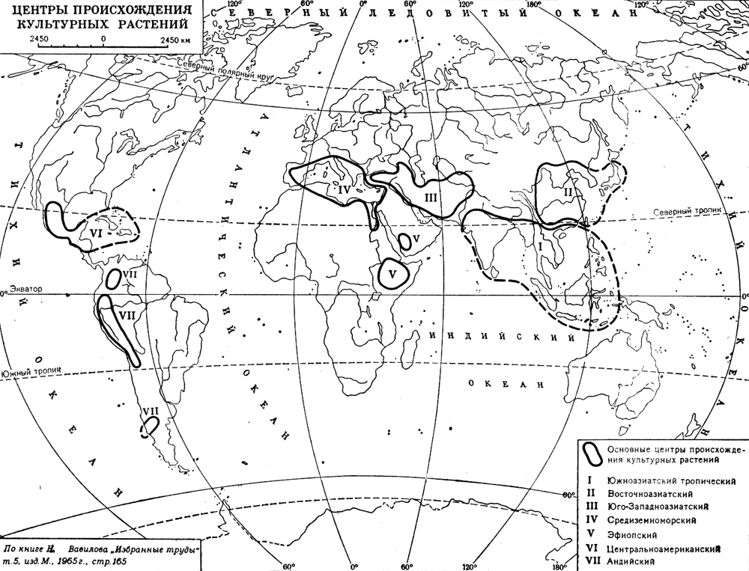

Рис.1. – Карта центров происхождения культурных растений

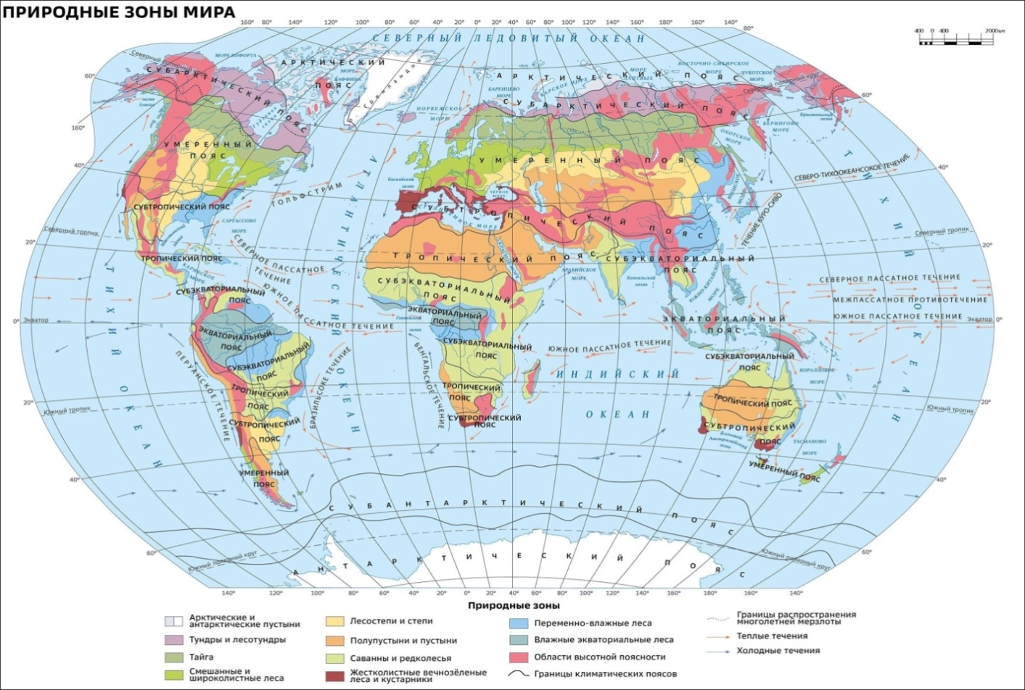

|  |  |  |  |
| --- | --- | --- | --- |
| Номер центра происхождения культурных растений с рис.1 | Название сельскохозяйственной культуры | Название материка (часть света), родины происхождения данной культуры | Название природной зоны |
| I | Рис, огурец, цитрусовые |  | Влажные экваториальные и муссонные леса |
| II | Чай, редька, соя, яблоня |  | Область высотной поясности, жестколистные вечнозеленые леса |
| III | Ячмень, пшеница, морковь, виноград | Евразия |  |
| IV | Капуста, репа, маслины, лук | Евразия |  |
| V | Арбуз, банан, пшеница твердых сортов |  |  |
| VI | Кукуруза, табак, подсолнечник |  |  |
| VII | Картофель, ананас, арахис |  |  |

Рис. 2 – Карта природных зон мира

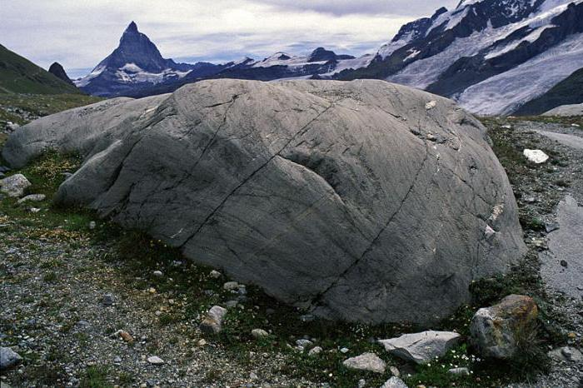**Задание № 2.** 7 баллов

Рассмотрите фотографию.

Этот рельеф представляет собой округлый или овальный сглаженный выступ коренных горных пород. Длина до нескольких сотен метров, высота от нескольких метров до 50 м. В России особенно распространены в районе Балтийского щита — в   Карелии, на Кольском полуострове.

* + - 1. Как называется рельеф?
      2. Назовите природный фактор, формирующий данный рельеф.
      3. Назовите процесс, формирующий этот рельеф.
      4. О чем может говорить ассиметричность склонов этой формы?

**Задание № 3.**

Советский и российский писатель, поэт и переводчик Галина Сергеевна Усова переводила на русский язык английских писателей и поэтов А. Кристи, Дж. Толкина, Дж. Байрона, Р. Киплинга. Одно из ее стихотворений «Австралия - страна наоборот» стало знаменитым, и его часто цитируют в школе на уроках географии. Прочитайте стихотворение и ответьте на следующие вопросы. Максимальный балл за задание – 10.

«Она располагается под нами.  
Там, очевидно, ходят вверх ногами,  
Там наизнанку вывернутый год.  
Там расцветают в октябре сады,  
Там в январе, а не в июле лето,  
Там протекают реки без воды  
(Они в пустыне пропадают где-то).  
Там в зарослях следы бескрылых птиц,  
Там кошкам в пищу достаются змеи,  
Рождаются зверята из яиц,  
И там собаки лаять не умеют.  
Деревья сами лезут из коры,  
Там кролики страшней, чем наводненье,  
Спасает юг от северной жары,  
Столица не имеет населенья.  
Австралия — страна наоборот.  
Ее исток — на лондонском причале:  
Для хищников дорогу расчищали  
Изгнанники и каторжный народ.  
Австралия — страна наоборот.»

**Вопросы**

1. О каких бескрылых птицах идет речь?
2. Какие зверята рождаются из яиц? Приведите 2 примера.
3. Какие собаки лаять не умеют?
4. Почему автор считает, что столица не имеет населения?
5. Почему кролики страшней, чем наводнение?